INSTITUTO FEDERAL DE EDUCAÇÃO, CIÊNCIA E TECNOLOGIA
DE SÃO PAULO

Campus São João da Boa Vista
Trabalho Final de Curso
4º ano – Curso Técnico em Informática
Prof. Breno Lisi Romano

DESENVOLVIMENTO DA INTEGRAÇÃO DO MER.

Aluno: Wictor Batista Parron
Prontuário: 132019X

São João da Boa Vista – SP
2015
Resumo

Sumário

1 Introdução 4
2 Desenvolvimento 7
2.1 Referencial Teórico 7
2.1.1 Engenharia de software 7
2.1.2 Etapas dos desenvolvimentos de software 7
2.1.3 Levantamentos de requisitos 7
2.1.4 Casos de uso 7
2.1.5 Construção análise (MER) 7
2.1.6 Iteração do projeto 7
2.2 Metodologia 7
2.2.1 Objetivos do Projeto 7
2.2.2 Banco de Dados 7
2.2.3 Modelo Entidade Relacinamento 7
2.2.4 Integração do Banco de Dados 7
3 Conclusões e Recomendações 8
4 Referências Bibliográficas 9

Introdução
Devido a enchentes ocorridas em janeiro de 2016 na cidade de São João da Boa Vista (SP) e Águas da Prata (SP) causando diversos estragos distribuídos pela cidade, o professor Breno Lisi Romano do Instituto Federal De Educação, Ciência e Tecnologia De São Paulo, Campus São João da Boa Vista resolveu ajudar na causa idealizando o projeto Indra (no hinduísmo, Deus das tempestades), um portal de consulta e comparação do clima, onde o usuário pode ver informações referentes a umidade, temperatura, nível da chuva e outras, tendo a oportunidade de agrupá-las em gráficos e tabelas e prevenir-se de possíveis desastres causados pela chuva.
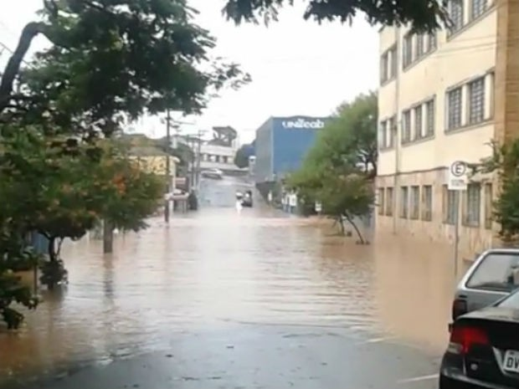
Figura 1 – Enchente em São João da Boa Vista [1]
O portal Indra foi designado aos alunos do 4º ano do Ensino Médio Integrado em Informática para o desenvolvimento do mesmo como projeto da disciplina de PDS (Prática de Desenvolvimento de Sistemas) lecionada pelo professor Breno, idealizador do projeto. Para facilitar o desenvolvimento do sistema, os 33 alunos do 4º ano resolveram dividir-se em 5 módulos, onde o módulo 01 ficou responsável pelos Usuários, desde registro até gerenciamento de PCDs de interesse; o módulo 02 ficou responsável pela gestão de PCDs (Pontos de coleta de dados); o módulo 03 responsável pelas Medições das PCDs; o módulo 04 responsável pelos Relatórios gerados por um ou mais PCDs; e por fim o módulo 05 responsável pelos Alertas fornecidos pelos usuários ou pelo sistema quando possui risco de desastre.
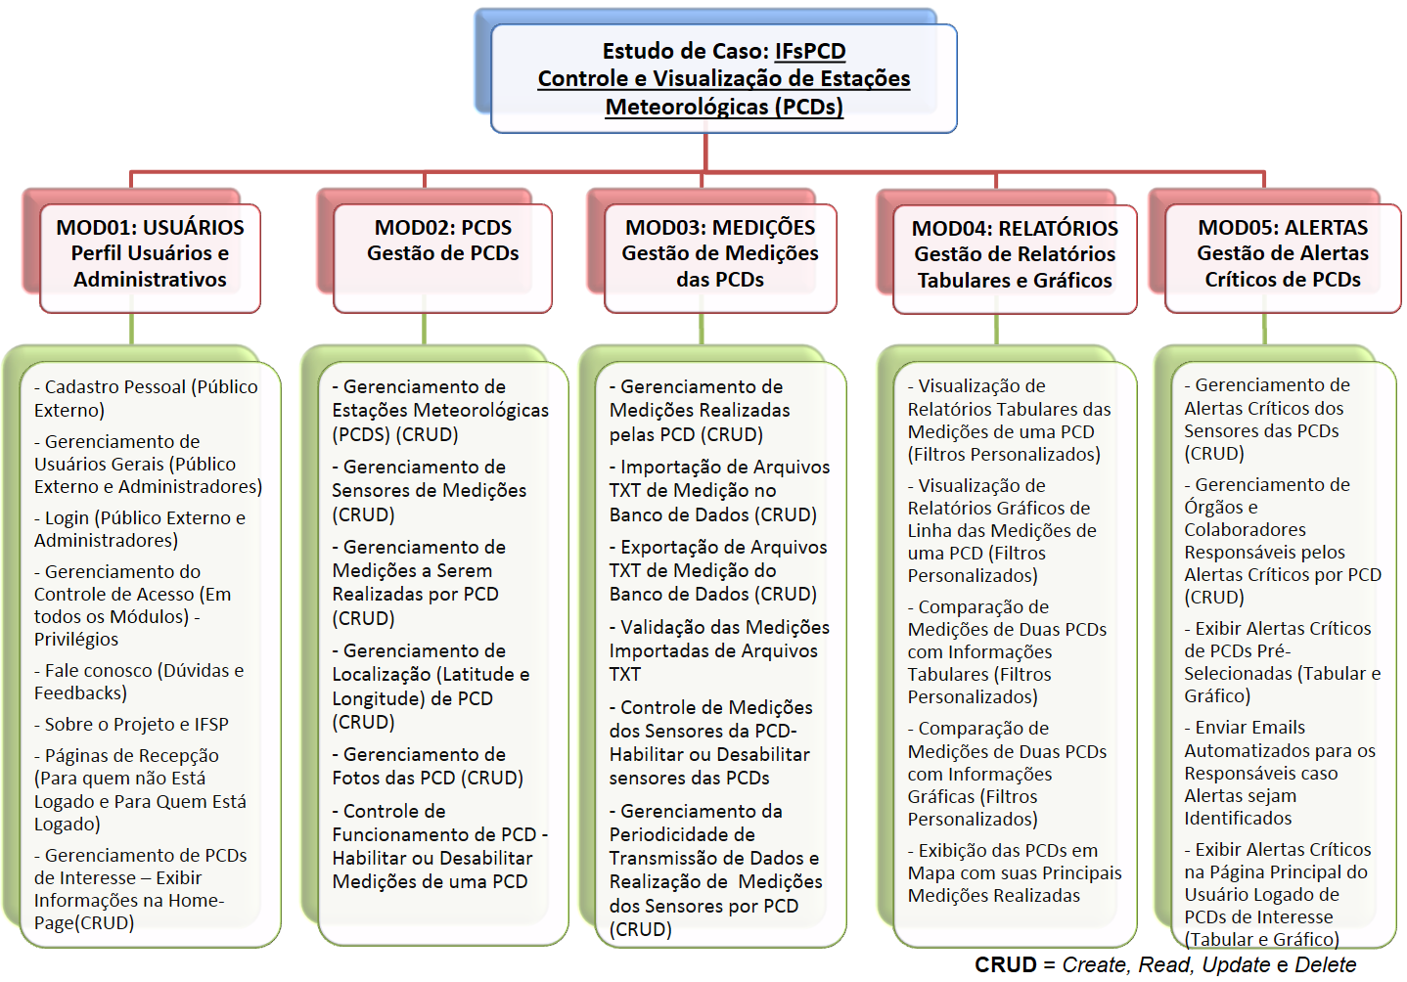
Figura 2 - Macro requisitos dos Módulos do Projeto [2]
Após a divisão dos módulos, houve a partição dos alunos em três papeis diferentes, os analistas, os DBAs (em português: administrador de banco de dados) e os desenvolvedores, onde cada módulo possui 2 alunos de cada partição, com exceção dos módulos 02, 03 e 04 que possuem 3 desenvolvedores. Os analistas são responsáveis por documentar, projetar, analisar e testar o sistema; os DBAs são responsáveis pela parte do banco de dados do sistema, como o gerenciamento, o planejamento e monitoração do mesmo; e os desenvolvedores responsáveis pela parte física do sistema utilizando algumas linguagens de programação específicas.
Todos os módulos possuem suas determinadas tarefas a realizarem durante o desenvolvimento do sistema, no entanto, existe uma em particular que é a mesma indiferente do módulo: o banco de dados. Para a construção do banco de dados utilizamos um Modelo Entidade Relacionamento (também conhecido por MER) desenvolvido pelo Dr. Peter Pin-Shan Chen. A ‘MER’ é um modelo conceitual utilizado na engenharia de software para descrever os objetos (entidades), com suas características (atributos) e como elas se relacionam entre si (relacionamentos).
Os DBAs envolvidos no projeto ficaram encarregados de planejar o MER de seus respectivos módulos, consequentemente gerando no total cinco modelos entidade relacionamento, onde seriam integrados para a criação do banco de dados do sistema Indra. Tema que será explicado nas próximas páginas.

Desenvolvimento

Referencial Teórico

Engenharia de software

Etapas dos desenvolvimentos de software

Levantamentos de requisitos

Casos de uso

Construção análise (MER)

Iteração do projeto

Metodologia

Objetivos do Projeto

Banco de Dados no Projeto Indra

Modelo Entidade Relacionamento

Integração do Banco de Dados

Conclusões e Recomendações

Referências Bibliográficas
[1] - Chuva causa alagamentos em São João da Boa Vista e Águas da Prata – G1 São Carlos e Araraquara – 03/01/2016 – Disponível em: http://g1.globo.com/sp/sao-carlos-regiao/noticia/2016/chuva-causa-alagamentos-em-sao-joao-da-boa-vista-e-aguas-da-prata.html - Acessado em: 09/09/2016;
[2] – “Foto do portal PDS”

